西师版数学四年级下册综合测试题（共5套）
西师版数学四年级下册综合测试题（一）
一、我能直接写出下面各题的得数。
40×3＝ 30×50＝ 50×20＝ 40×(250－200)＝
23×4＝ 18×5＝ 600×20＝ (400＋200) ÷3＝
64÷4＝ 50÷2＝ 84÷7＝ 70×(360÷6)＝
34÷2＝ 250÷50＝ 140÷7＝ 210÷30＋30＝
二、我来仔细填一填。
1、一个数由5个千万，6个万，4个千，8个十组成，这个数是（ ），改写成用“万”作单位的数是（ ），用四舍五入法省略亿位后面的尾数后是（ ）。
2、2004年末中国人口达到一十二亿九千九百八十八万人，这个数写作（ ）。
3、读一个八位数时，先读（ ）级上的数，再读（ ）级上的数。
4、最大的八位数比最小的九位数少（ ）。
5、在同一平面内，两条直线不平行就一定（ ）。
6、在一条直线上画上一点，这条直线就可以看成（ ）条射线。
7、已知一直角三角形的∠2=60^{O}，∠1=（ ），∠3=（ ）。
8、在○里填上＞、＜或＝。
530079○4300097 471÷19○30 540÷6×9○540÷（6×9）
9、在□里填上适当的数字。
6556073＞□556073 672万＜□372000 23万≈22□807
10、在括号里填上与中间的数最接近的整数。
（ ）万＞436890＞（ ）万 （ ）亿＞849256000＞（ ）亿
三、我会选择正确答案的字母填在括号里。
1、在56÷7=8里，要使商变为80，那么（ ）。
A、被除数缩小10倍 B、除数扩大10倍
C、被除数和除数都扩大10倍
D、除数不变被除数扩大10倍或被除数不变除数缩小10倍
2、近似数65万与准确数65万比较，（ ）。
A、近似数大 B、准确数大 C、相等 D、不能确定
3、积比8000小的算式是（ ）。
A、404×21 B、190×39 C、140×500 D、34×300
4、末尾有3个0的算式是（ ）。
A、25×60 B、30×70 C、800×40 D、57×60
5、一个正方形有（ ）组互相垂直的线。
A、1 B、2 C、3 D、4
四、我会列竖式计算下面各题。
528×45＝ 670×320＝ 750÷25＝

五、下面各题，怎样算简便就怎样算。
425÷（155―130） （765―230）×45 109＋127＋73

608―154―146 165―97 258＋98

六、我来动动手。
1、测量下面各个角的度数。

测量（ ） 测量（ ） 测量（ ）
2、用下面两条线作长方形的两条边，画出一个长方形，再测量。

（1）先估一估，长方形的面积大约是（ ）cm²。
（2）经测量，长方形的长是（ ）cm，宽是（ ）cm，周长是（ ）cm，面积是（ ）cm2。
（3）长方形4个角的度数的和等于（ ）个平角，等于（ ）个周角。
七、解决问题。
1、迪鸥的爸爸每月工资3000元，2005年每月要缴个人所得税155元，按修改后的税法规定，到2006年每月只需缴纳115元。与原来相比，迪鸥的爸爸2006年一共少缴个人所得税多少元？

2、请选择合适的计算方法解决下面问题。

省、市 | 北京 | 河北 | 黑龙江 | 陕西 | 贵 州
造林面积（km2） | 31777 | 356071 | 205658 | 436572 | 240692

（1）北京市和河北省的造林面积大约一共有多少万km²

（2）这5个省市平均每地造林多少km²？

3、一条步行街用了860块60 cm×60 cm的花岗石地砖，地砖每块25元，铺地砖人工费和其他材料费一共需要2300元。铺这条步行街一共需要多少钱？
4、2004年部分城市商品房价格情况如下图。

（1）在重庆买一套160 m²的商品房要多少钱？
1400
1200
1000
800

600
（2）你还能提出哪些数学问题？请提出并解决。
400
200
上海
北京
成都
重庆

5、人民小学举行跳绳比赛，下面是5位同学的成绩表。
姓名 | 李林 | 张华 | 赵平 | 黄玲 | 朱敏
成绩（下） | 118 | 120 | 94 | 130 | 103
（1）根据统计表中的信息，把下面的统计图填完整。

跳绳比赛成绩统计图
单位：下

（2）本次跳绳比赛第1名是（ ），第2名是（ ），第3名是（ ）。
（3）估一估，他们5人跳绳成绩的平均数是（ ）下。
西师版数学四年级下册综合测试题（二）
一、填空题。（16分）
1、（64-224÷14）×8,应先算（ ），再算（ ），最后算（ ）。
2、0.91的计数单位是（ ），它有（ ）个这样的计数单位。
3、把一个小数的小数点去掉后，如果所得的数比原数扩大100倍，说明原来小数部分有（ ）位。
4、根据运算定律，在□里填上适当的数。
（78×25）× ＝78×（ ×8） 205×16＝ ×16+5×
5、两个数的积是1200,如果其中一个因数没变，而积变成了60,那么另一个因数（ ）倍。
6、地球的总面积是51100000平方千米＝（ ）亿平方千米；巴西是世界上领土面积较大的国家之一，总面积约851190平方千米＝（ ）万平方千米。
7、小明4次测验的平均成绩是89分，其中前三次的平均成绩是88分，小明第四次得（ ）分。
8、在下面括号里填上适当的数。
302厘米＝（ ）米 8千克75克＝（ ）千克
5.3平方米＝（ ）平方分米 2.06吨＝（ ）吨（ ）千克
860700＝（ ）万 49.973≈（ ）（保留一位小数）
二、判断题。（对的在括号里画“√”，错的画“×”。（10分）
1、三角形的任意一条边一定小于其他两边的和。（ ）
2、在一个数的末尾添上两个0,这个数就可能扩大100倍。（ ）
3、在三角形中，最大的角是锐角，那么，这个三角形一定是锐角三角形。（ ）
4、在0.8末尾添上一个0,它的计数单位就扩大10倍。（ ）
5、25×4÷25＝1 。（ ）
三、选择题。（选择正确答案的序号填在括号里）（6分）
1、143×57+143×44＝143＝（ ）。
A、143×（57+44-1） B、143×（57+44+1） C、143+（57+44-1）
2、钝角三角形中，两个锐角的和（ ）。
A、大于90⁰ B、小于90⁰ C、无法判断
3、下面的图形是平行四边形和等腰梯形拼成的，用5个梯和5个平行四边形拼成的图形是（ ）。

A、平行四边形 B、梯形 C、长方形
四、直接写出得数。（12分）
3.5+6.6＝ 680+320＝ 287+199＝
1-0.46-0.54＝ 4×（25×7）＝ 23×4+27×4＝
0.82-0.45＝ 88×125＝ 19.3-（7.8+2.3）＝
32×16＝ 51.3-27.56＝ 0.24×100÷1000＝
五、计算下面各题，能简算的要简算。（18分）
14.68+7.5-11.95 400-（45÷9+720） 350×[420÷（76-16）]
125×88 68×98+68×2 96×25

六、实践与操作。
1、如图，将一张长方形纸折起来后形成的∠1是30⁰,求∠2的度数。（请同学们拿出一张长方形纸，动手折折后，再计算）（8分）

2
1

2、下面是小冬家所在街区的平面图。（10分）
北
8
·小冬家
·商店
·学校
7
6
5

4
3
2
1
10
9
8
7
6
5
4
3
2
1
0

（1）用数对表示小冬家、学校的位置。小冬家（ ） 学校（ ）
（2）学校在小冬家的（ ）方向。小冬从家到学校，可以先向（ ）方向走（ ）格，再向（ ）走（ ）格；也可以先向（ ）方向走（ ）格，再向（ ）走（ ）格。
（3）小华家的位置在（7,4），请你在图中标出。
小华从家向西走5格，再向北走2格，这时小华在什么地方？
七、解决问题。（20分）
1、下表是四年级同学在环保活动中清扫垃圾的分类统计表，请你填写完整。

类别 | 塑料类 | 果皮纸屑类 | 金属类 | 其他 | 合计
数量（㎏）
班别
四一班 | 11.35 | 38.64 | 16.08 | 8.8
四二班 | 9.78 |  | 24.6 |  | 78
四三班 | 23.4 | 10.78 | 19.74 |  | 66.62
总计 |  | 76.4
2、根据对话提出问题并解决。
小东说：“文艺书3600册。”小芳说：“科技书的册数是文艺书的2倍。”小红说：“卡通书比文艺书和科技书的总数少1500册。”
3、一个加油站，每吨油赚250元，平均每个月销售65吨。每月付工资、税费等3200元，3年能收回建加油站投入的50万元吗？
4、一列火车上桥时是上午9时整，火车长300米，每分钟行900米，通过大桥时是9时刚过3分，这座桥有多少米？
11
西师版数学四年级下册综合测试题（三）
一、填空题。（每小题2分，共18分）
1、0.52㎏＝（ ）g 805㎝=（ ）m
1.2km=（ ）m 210角＝（ ）元
2、6854900000＝（ ）亿≈（ ）亿。（保留两位小数）
3、体操比赛时，小龙站在第3列第2行，用数对表示小龙的位置是（ ）；小军的位置用数对表示是（4,5）；小军站在第（ ）列第（ ）行。
4、在（ ）里填上合适的数。
（1）62×（ ）＝930 （2）（ ）÷5＝8……3
（3）25×9×4＝（ ）×（ ）9 （4）125×（ ）＝80×（ ）
5、∠1、∠2、∠3是一个直角三角形的三内角，已知∠1是直角，∠2＝30⁰，
则∠3＝（ ）⁰。
6、在括号里填上＞、＜或＝。
3.50（ ）3.05 0.0678（ ）0.678
1.3㎏（ ）1㎏300g 280㎝（ ）2.8m
7、4个0.1等于（ ）个0.01；0.24里面有24个（ ）。
8、301.5的小数点向左移动了两位，小数就（ ）（选“扩大”或“缩小”填空）了（ ）倍。
9、按指定的运算顺序给“4×30+15÷5”添上括号，并把算式写出来：
加 除 乘 算式：
二、选择题。（把正确答案的番号填入括号内）（4分）
10、下面三组线段，能围成三角形的线段是（ ）。
A、5㎝、8㎝和3㎝ B、10㎝、10㎝和15㎝ C、6㎝ 、7㎝和14㎝
11、对于算式“20÷4＝5”，以下说法不正确的是（ ）。
A、20能整除 B、4能整除20 C、20能被4整除
12、计算32×27+32×73＝32×（27+73），是运用了（ ）使计算简便。
A、加法结合律 B、乘法交换律 C、乘法分配律
13、某等腰梯形的上底为6㎝,一腰长8㎝,下底长11㎝,则梯形的周长是（ ）。
A、25㎝ B、33㎝ C、 17㎝
三、判断题。（对的打“√”，错的打“×”）（4分）
14、在小数点的后面添上0或者去掉0,小数的大小不变。（ ）
15、老师抽王红读小数“52.308”，他读作“五十点三百零八” （ ）
16、若10×▲＝0,则▲÷10＝0 （ ）
17、如果a×b＝100,那么（a÷2）×（b÷2）＝25 。（ ）
四、计算题。（42分）
18、直接写出得数。（5分）
0÷15＝ 8×125＝ 12.4+5.6＝ 100÷4＝ 78+46＝
7.6-7＝ 50×0＝ 10-8.5＝ 65-25＝ 48+0.06＝
19、估算（4分）
76.2-52.8 13.86+40.09 250×38 791÷21
20、用简便方法计算下面各题。（12分）
48×125 0.1+3.06+2.9+6.94 63×99+63
7.6+2.3-7.3+2.3 45×102 25×77×4
21、数学医院。对的在（ ）里打“√”，错的在（ ）里打“×”，并改正。（6分）
25×44 55×99
＝25×4×40 ＝55×100-1
＝100×40 ＝5500-1
＝4000 （ ） ＝5499 （ ）
22、计算。（15分）
64×（120+65÷13） 10.43+（7-3.68） （253-195）×（72÷6）
7.83-2.54+5.65 45×[（1470-150）÷40]
五、操作题。（12分）
23、确定位置。

（1）用数对表示图中小英家和小林家的位置：
·
小英家
小林家
·
小英家（ ）；小林家（ ）。

（2）如果图中每格代表50m,小英上学应向东走 250m ,请用点在图上标出学校的位置。

（3）已知小林平均每分钟走70米，如果他沿着 图中所示格子线路从家到学校至少需要走（ ）分钟。

2

24、量一量平行四边形的边长，再计算围成这
个平行四边形需要多少长的木条。（保留一位小数）

（ ）㎝

（ ）㎝

25、标出下面各图形的底和高。

26、下面是李军和刘洋的半期检测成绩统计。
（1）算一算他们的平均成绩各是多少，填入统计表中。
（2）根据统计表完成统计图。
科目 | 语文 | 数学 | 英语 | 思品 | 科学 | 平均分
分数
姓名
李 军 | 90 | 98 | 84 | 94 | 89
刘 洋 | 86 | 97 | 88 | 90 | 84

李军
刘洋
100
95
90
85
80
75
0
语文
数学
英语
思品
科学

六、解决问题。（20分）
27、加工零件，师傅每小时能加工43个，徒弟每小时比师傅少加工7个，他们同时合作加工395个零件，几小时能完成任务？

28、王林和张强商定周日去听老红军王大爷讲故事。他们早上9：30同时从自己家里出发，9：42同时到达王大爷家，王林和张强家相距多少米？（3分）

张强家
王大爷家
王林家
我每分钟走68米
我每分钟走72米

29、“4.14”玉树震后，社会各界都在献爱心。下面是对我校各年级捐款统计表，我校平均每个年级捐款多少元？（3分）
30、比一比，算一算，小芸有多高？（3分）
年级 | 一 | 二 | 三 | 四 | 五 | 六
金额（元） | 84.3 | 87.8 | 90 | 102.5 | 98.6 | 106.8
59.2㎝
80.6㎝

？㎝
76.8㎝

玲玲
龙龙
小芸
31、一种牛奶有大、小盒两种包装。一天利民商场卖这种牛奶共收入614元。这种牛奶最多卖了多少盒？（4分）
××牛奶小盒：3元/盒
大盒：5元？盒

32、 为庆祝“六一”儿童节，陈老师用270元买来奶糖和水果各6袋,6袋水果糖与4袋奶糖的售价相等，每袋奶糖和水果各售多少元？

西师版数学四年级下册综合测试题（四）

一、填空题。（每小题2分，共18分）
1、根据△×○＝20,写出下面两个算式。
（ ）÷（ ）＝（ ） （ ）÷（ ）＝（ ）
2、3489600000＝（ ）亿≈（ ）亿。（保留一位小数）
3、5.03km=（ ）m 608cm²=（ ）dm²
6m5cm=（ ）m 2kg50g=（ ）kg
4、小数7.86的8在（ ）位上，表示8个（ ），6在（ ）位上，表示（ ）。
5、a×b=24,那么a×（b÷4）＝（ ）；（a×4）×（b÷4）＝（ ）。
6、在○里填上合适的运算符号，在□里填适当的数，（ ）里填运算律名称。
65×27+35×27＝（65 ） ，这里应用了（ ）。
7、在括号里填上＞、＜或＝。
$\frac{5}{\text{100}}$（ ）0.05 4.08（ ）4.8
3.1km（ ）3km50m 0.08（ ）0.80
8、把等边三角形对折一次后，所得的直角三角形的两个锐角分别是（ ）度和（ ）度。
9、 …… 按这规律拼，用平行四边形和等腰梯形各5个拼成的图形是（ ），各10个拼成的图形是（ ）。
二、判断题。（对的打“√”，错的打“×”，每小题1分，共5分）
10、小于1.0而大于0.5的小数只有四个。（ ）
11、用括号能改变四则混合运算顺序。（ ）
12、某等腰三角形两边分别为4㎝、8㎝时，那么它的周长是16㎝。（ ）
13、“小马虎”把28×（□+2）错算成28×□+2,结果相差54。（ ）
14、一个数，扩大100倍后就增大了198，这个数是2。（ ）
三、选择题（把正确答案的番号填入括号内，每小题1分，共5分）
15、第一数能被第二个数整除的算式是（ ）。
A、200÷50 B、40÷100 C、 80÷15
16、0.60与0.6比较，（ ）。
A、大小相等，意义相同； B、大小相等、意义不同；
C、大小不同，意义不同。
17、用四根直木条钉成一个长方形，用手拉或压它的一对对角可以得到不同的平行四边形。这些平行四边形的周长（ ）长方形的周长。
A、小于 B、大于 C、等于
18、下面几个算式，结果最大的是（ ）。
A、4×30+15÷5 B、4×（30+15）÷5 C、（4×30+15）÷5
19、一个三角形两个内角的和小于90⁰,那么这个三角形一定是（ ）。
A、锐角三角形 B、钝角三角形 C、直角三角形
四、计算。（共42分）
20、直接写出得数。（6分）
6.6+4.4＝ 15.02+0.8＝ 0.4 ÷100＝ 0.64+1.36＝
24.6×0＝ 7.07-0.7＝ 0.8+0.2＝ 23-0.5＝
5.1×10＝ 51÷5.1＝ 51÷10＝ 16÷0.16＝
21、竖式计算。（6分）
203×56＝ 612÷34＝ 14.69+7.01＝ 49.5-36.58＝

22、用简便方法算下面各题。（12分）
25×48 2.8+0.36+7.2+14.64 125×108
34×123+78×34 18.3-6.25-3.75 37×（99-1）

23、脱式计算。（18分）
457-（69+72×4） （360÷12）×（120-84） 6.1-（2.2-0.25）（974-94×5）÷36 760÷40-（12.7+5.63） 25×[180÷（15×4）]

五、操作。（共10分）
9
24、右图，小明家的位置是（2,3），小红
8
小红家
·
家的位置是（ ），学校的位置是（ 2,7）。
7
在图上，用·标出小明家和学校的位置。把以上
6
三点两两连接可以围成一个（ ）角三
5
角形。
3
4
2

1
2
3
4
5
6

25、请利用方格线在下图中分别给平行四边形和梯形描出一条高，再标出高所对应的底。

26、某小学四年级学生人数统计图如下（未完成），已知四（2）班有男生23人，女生24人。
（1）完成统计图。 （2）某小学四年级平均每班有学生多少人？
男
女

26

24
（3）根据本题信息，自己提出问题并解答。
22

20

四（1）班
四（2）班
六、解决问题。（共18分）

27、小冬买两本书，一本68.5元，另一本19.8元。小冬付了2张50元，售货员应该找回多少元？（3分）
28、甲乙两列火车分别同时从A城和B城出发，相向而行，4小时相遇。相遇时，甲车比乙车少行多少千米？（3分）（信息：甲车95km/h 乙车120km/h）

29、某车间把加工800个零件的任务交给张师傅和王师傅。张师傅每天加工42个零件，王师傅每天加工50个零件，两位师傅至少合作多少天才能完成任务？
7
8

30、学校买这些篮球和排球一共用了多少钱？（4分）
小芳，好消息！学校买了5个篮球和5 个排球。
我知道了，每个篮球60元，买5个排球的钱才够买3个个篮球呢




31、清明节前一天，某小学四年级同学去烈士陵园扫墓。同学们两人一排排成约60m长的队伍，8：42从学校出发，9时到达烈士陵园。已知整个队伍从头到尾途经一座80m长的桥用时2分钟。某小这到烈士陵园有多少千米？（4分）
西师版数学四年级下册综合测试题（五）
一、计算。（共35分）
- 直接写出得数。（5分）
6.6＋1.3＝ 15.02＋0.08＝ 3.5÷100＝ 0.64＋1.36＝
5.19×100＝ 24.6÷10＝ 0.77－0.7＝ 0.08＋0.2＝
23－0.5＝ 0.15×1000＝
2．用简便方法算下面各题。（12分）
4.8＋25.36＋17.2＋14.64 （400－2）×25 125×27×8
34×23＋77×34 41.2－1.47－9.53 37×99
3．用递等式计算。（18分）
458－75×4＋132 （36－21）×（208÷4） ［620－（230＋150）］÷16
（459－27×5）÷36 720÷40－（8.47－5.63） 25×［480÷（15×4）］
- 填空题。（第3、4、5、10题，每空0.5分，9题3分，其余每空1分，共25分）
1．按要求写数。
（1）一头蓝鲸的体重可达124800 kg ， 改写成“万”作单位的数是（ ）kg，再保留一位小数约是（ ）kg。
（2）重庆是最年轻的直辖市，2006年全市生产总值达到348620000000元，省略亿位后面的尾数是（ ）亿元。
- 两个因数的积是36，当一个因数不变，另一个因数缩小4倍后，积是（ ）。
- 根据已知算式写出另外两个算式。
6×△=○ ( )÷( )=( ) ( )÷( )=( )
- 5.76的7在（ ）位上，表示7个（ ），6在（ ）位上，表示( )。
- 6.043是由（ ）个1、（ ）个0.01和（ ）个0.001组成的。
- 在0.5，0.505，0.55这三个数中，最大的是（ ）。
- 去掉0.03的小数点后是( )，它是原数的( )倍。
- 甲、乙两人在操场上进行同一圈的跑步比赛，甲用52.9秒，乙用53.2秒，他们中速度快的是（ ）。
- 在○里填运算符号，□里填数，( )里填运算律的名称。
85×12＋15×12＝（85○□）○□，这里应用了（ ）。
10.在○里填上＞、＜或＝。
3.1 km ○ 3km20 m $\frac{5}{\text{100}}$○0.05 5.08 ○ 5.8
11．盒子里装有大小均匀的5个红球，黄球和白球各1个。从中任意摸出一个球。
（1）摸到（ ）球的可能性大，可能性是（ ）。
（2）如果在原来的基础上再添加一个黄球，那么摸到黄球的可能性是（ ）。
12．直角三角形中的一个锐角是35°，另一个锐角是（ ）。
13．0.52扩大100倍等于520缩小（ ）倍。
14． …… 用10个这样的平行四边形和10个等腰梯形拼成的图形是（ ）。
三、判断题。（共5分）
1．小于2.6而大于2.4的小数是2.5。（ ）
2．把一个大三角形分成两个小三角形，每个小三角形的内角和是90°。（ ）
3．0.40计数单位是0.01。 （ ）
4．等边三角形一定是锐角三角形。 （ ）
- 一个梯形内不可能有2个钝角。 （ ）
四、选择题。（共5分）
1．去掉4.800末尾的两个0，原数就（ ）
A．缩小100倍 B．扩大100倍 C．大小不变
2．第1个数被第2个数整除的算式是（ ）
A．80÷15 B．40÷100 C．200÷50
3．用四根木条钉成一个长方形，用手拉住它的两个对角，向相反方向可以拉成不同的平行四边形。这时平行四边形的周长（ ）长方形的周长。
A．小于 B．大于 C．等于
4．小红有两根小棒，分别长15cm和7cm，如果配一根小棒来拼成一个等腰三角形，第三根小棒的长度是（ ）㎝。
A．14 B．7 C．15 D．22
5．一个三角形的3个内角的大小都不相等，其中最小的角是45°，这个三角形是（ ）。
A．锐角三角形 B．直角三角形 C．钝角三角形
五、操作。（共3分）
（1）画一条直角边为2cm的三角形，并标出底和相应底的高。
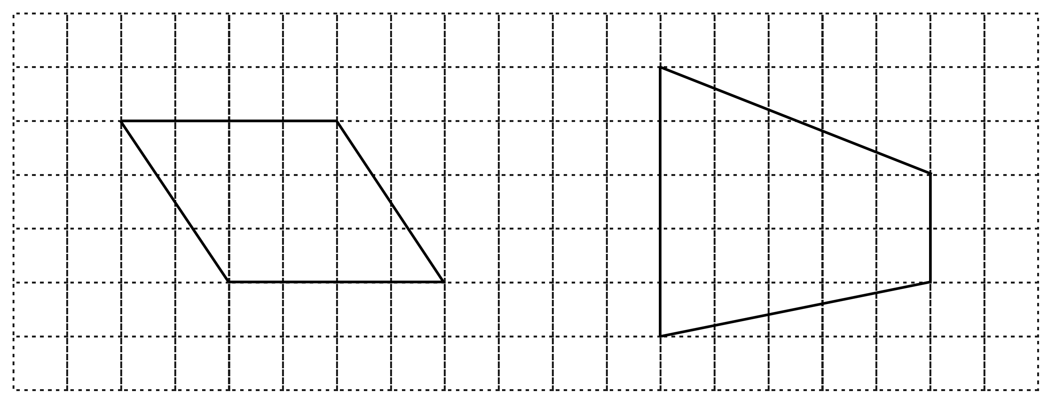
（2）作出平行四边形和梯形的高。
六、解决问题。（共27分）
1．两列火车同时从重庆和成都出发，相向而行，经过2时相遇。重庆到成都的铁路长多少千米？（4分）
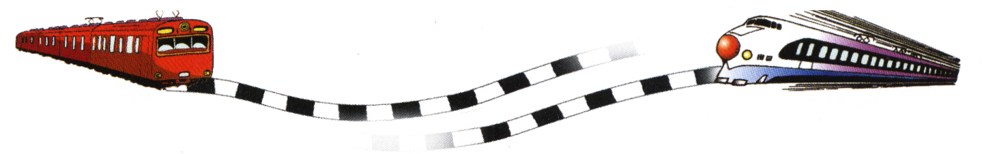
62 km / 时
108 km / 时
2.甲、乙两个车队要运送货物444吨。甲车队每小时能运送36吨，乙车队每小时能运送48吨。
- 甲、乙两车队运送了4时，他们共运送了多少吨货物？
（2）其余的任务由甲车队单独完成，甲车队还要工作多少时间？
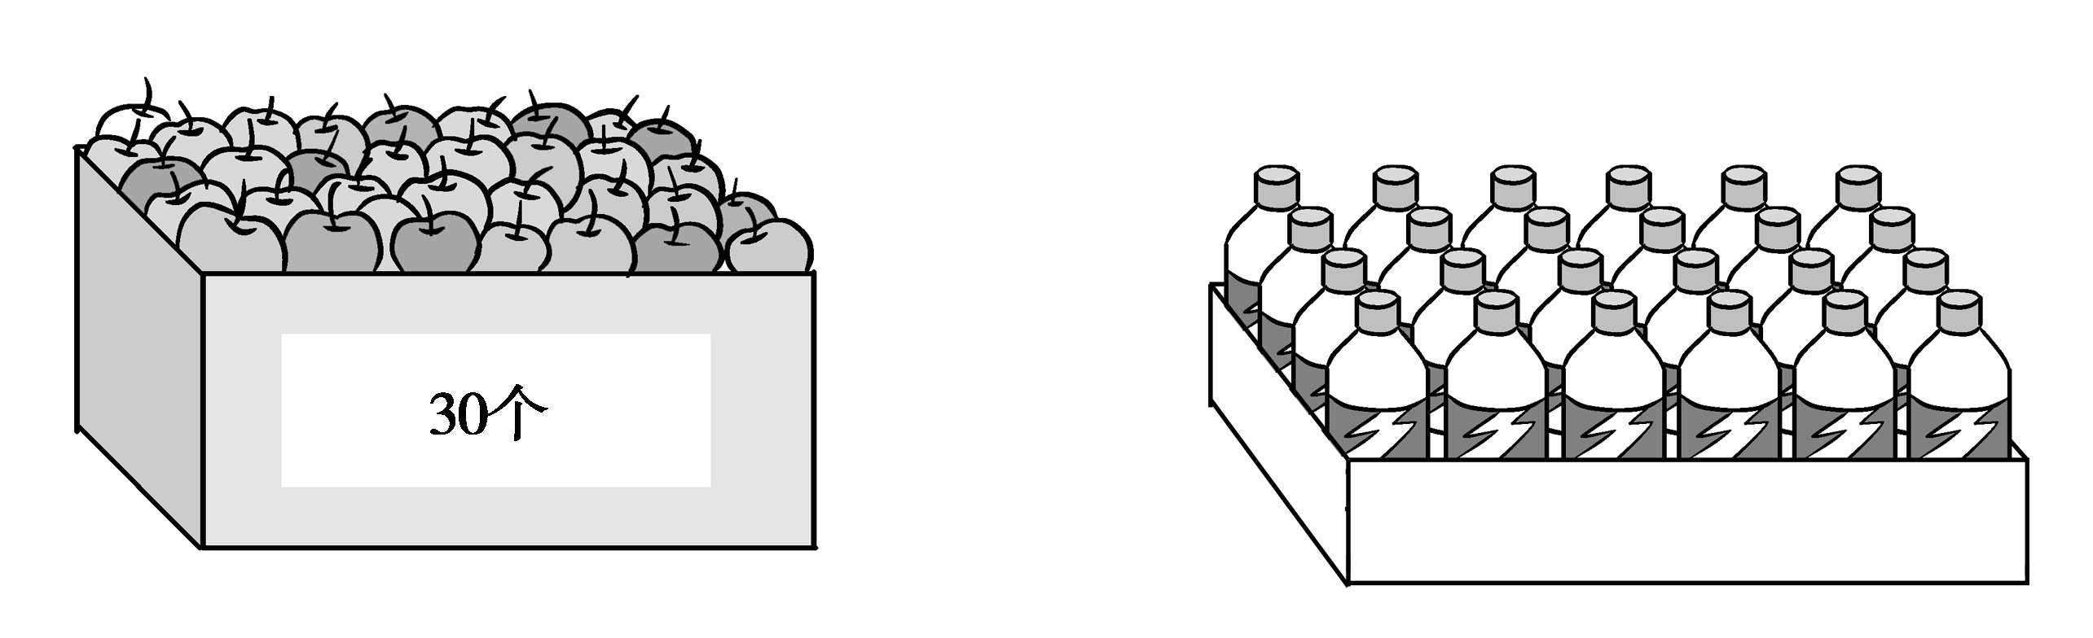
3.实验小学四年级有216位同学参加“六·一”联欢活动，每位同学发1瓶矿泉水和2个苹果。（4分）
买10箱苹果和9箱矿泉水够不够？
4.聪聪买2本书，《少年儿童百科全书》是68.5元，《小马哥探险记》是17.8元。聪聪付了2张50元，应该找回多少元？（4分）
5.爸爸把一根长3.98m的竹竿插到鱼塘中。竹竿插入泥土的部分是0.69m，露出水面的部分比插入泥土的部分多0.57m。这个鱼塘的水有多深？（4分）
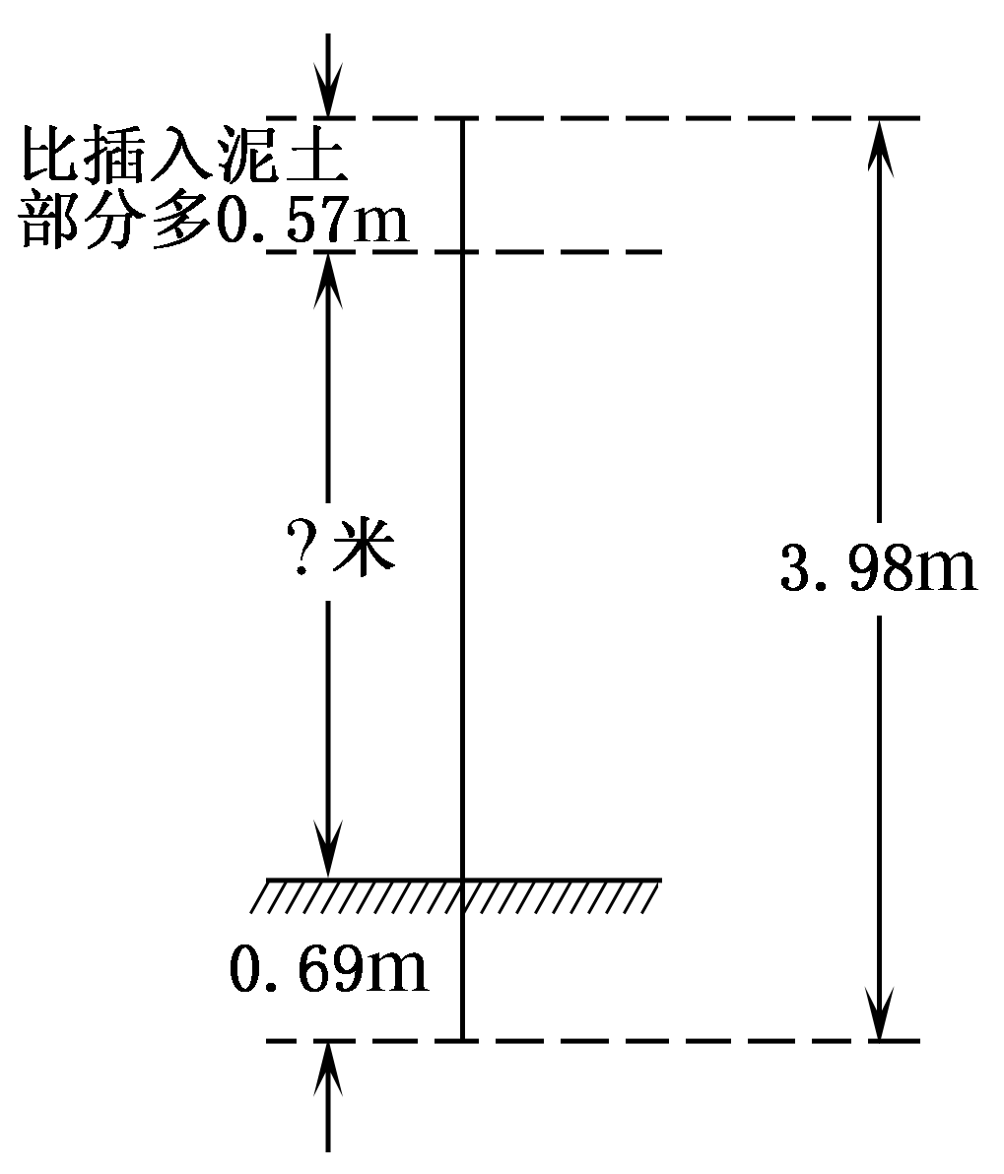
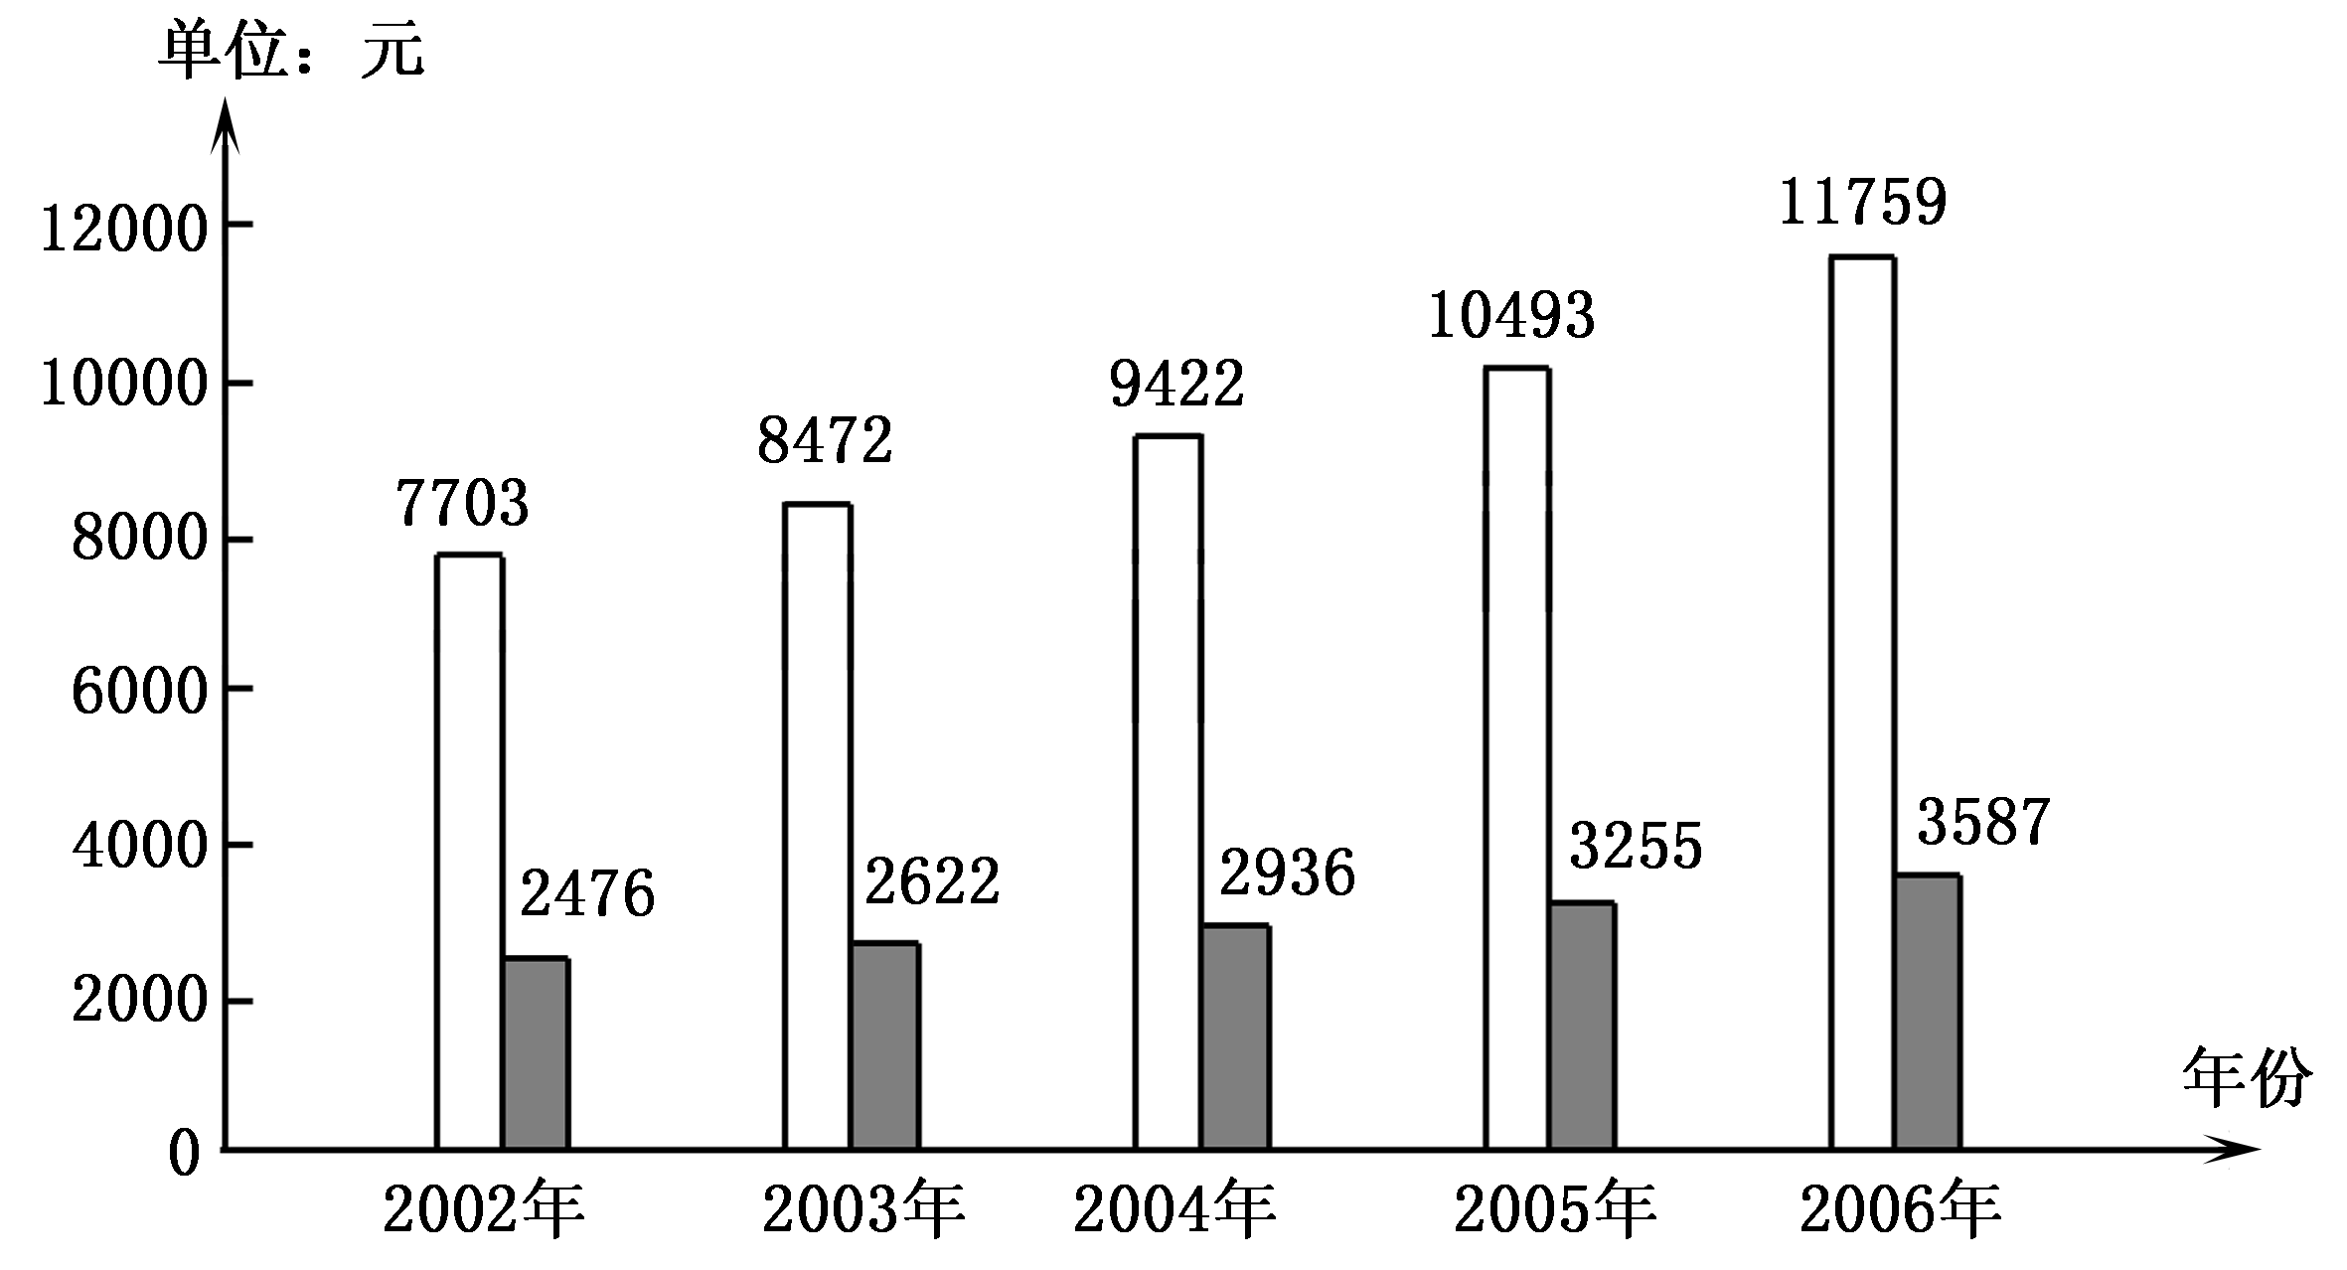
6.我国城乡居民收入情况如下图（6分）

- 根据统计图，完成下表。

我国城乡居民收入情况统计表
年
份
数量
（元）
类别 | 2002 |  | 2003 |  | 2004 |  | 2005 |  | 2006
类别 | 收入 | 比上年增长 | 收入 | 比上年增长 | 收入 | 比上年增长 | 收入 | 比上年增长 | 收入 | 比上年增长
 | 7703 |  |  |  | 769
 | 2476 |  |  |  | 146

- 根据以上信息提出1个数学问题，并解决。

